ГЛАВА АДМИНИСТРАЦИИ ГОРОДА БАЙКОНУР
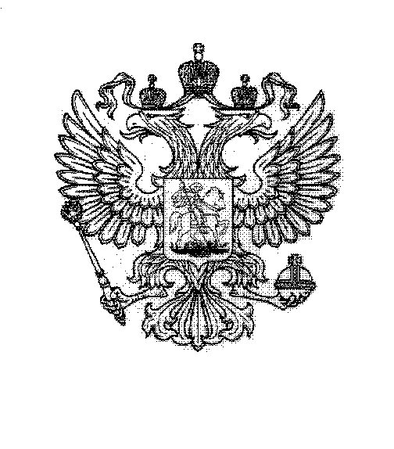
ПОСТАНОВЛЕНИЕ
17 февраля 2022 г. № 57
Об утверждении Положения об уплате
в бюджет города Байконур части прибыли, остающейся после уплаты налогов и иных обязательных платежей, государственными унитарными предприятиями, находящимися
в ведении администрации города Байконур

На основании Соглашения между Российской Федерацией и Республикой Казахстан о статусе города Байконур, порядке формирования и статусе
его органов исполнительной власти от 23 декабря 1995 г., в соответствии
со статьей 42 Бюджетного кодекса Российской Федерации, статьей 295 Гражданского кодекса Российской Федерации, статьей 17 Федерального закона от 14 ноября 2002 г. № 161-ФЗ «О государственных и муниципальных унитарных предприятиях» (с изменениями), в целях реализации права собственника на получение части прибыли от использования имущества, находящегося в хозяйственном ведении государственных унитарных предприятий,
ПОСТАНОВЛЯЮ:
- Утвердить прилагаемое к настоящему постановлению Положение
об уплате в бюджет города Байконур части прибыли, остающейся после уплаты налогов и иных обязательных платежей, государственными унитарными предприятиями, находящимися в ведении администрации города Байконур.
- Признать утратившими силу постановления Главы администрации города Байконур:
от 28 февраля 2011 г. № 26 «Об утверждении Положения об уплате государственными унитарными предприятиями, находящимися в ведении администрации города Байконур, части прибыли в бюджет города Байконур в новой редакции»;
от 18 марта 2011 г. № 33 «О внесении изменения в Положение
об уплате государственными унитарными предприятиями, находящимися
в ведении администрации города Байконур, части прибыли в бюджет города Байконур, утвержденное постановлением Главы администрации города Байконур от 28 февраля 2011 г. № 26»;
от 25 февраля 2016 г. № 37 «О внесении изменений в Положение
об уплате государственными унитарными предприятиями, находящимися
в ведении администрации города Байконур, части прибыли в бюджет города Байконур в новой редакции, утвержденное постановлением Главы администрации города Байконур от 28 февраля 2011 г. № 26»;
от 22 сентября 2016 г. № 256 «О внесении изменений в Положение
об уплате государственными унитарными предприятиями, находящимися
в ведении администрации города Байконур, части прибыли в бюджет города Байконур в новой редакции, утвержденное постановлением Главы администрации города Байконур от 28 февраля 2011 г. № 26».
- Аппарату Главы администрации города Байконур в установленные сроки организовать опубликование настоящего постановления в газете «Байконур» и на официальном сайте администрации города Байконур www.baikonuradm.ru.
- Контроль за исполнением настоящего постановления оставляю за собой.

Глава администрации К.Д. Бусыгин

